Les_constantes_fantômes_des_neutrinos

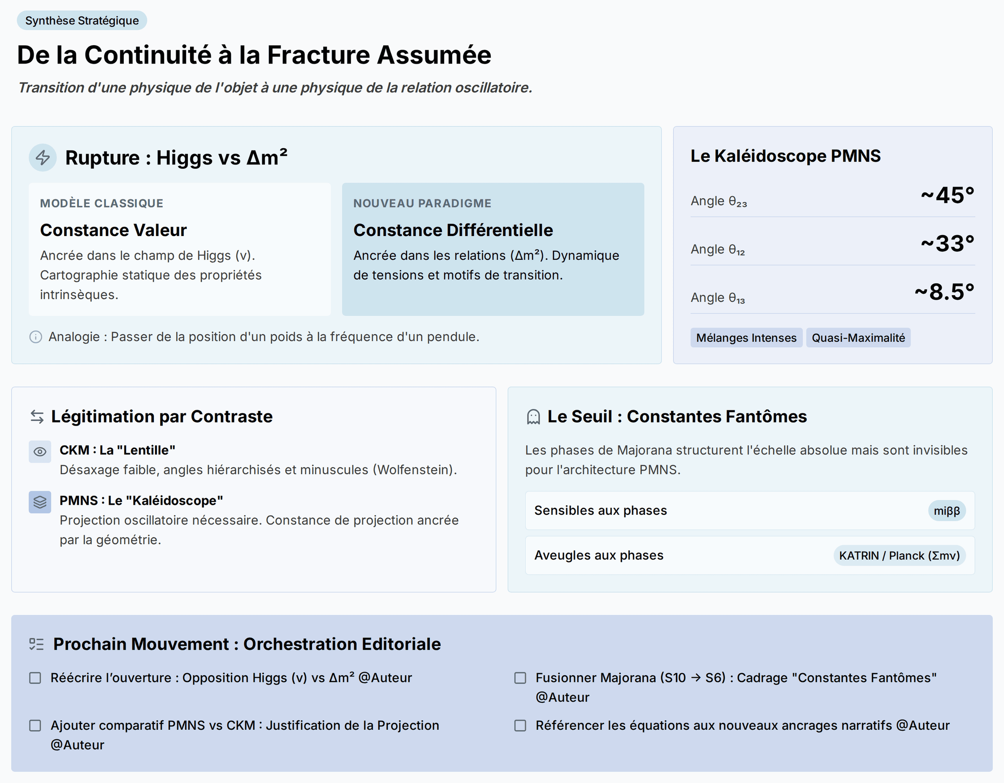

Synthèse Centrale
Le document cible une révolution conceptuelle: passer d’une «constance valeur» (type v du champ de Higgs) à une «constance différentielle» ancrée dans des relations oscillatoires (Δm² et PMNS), mais son cadrage actuel neutralise l’ampleur du basculement en l’étiquetant «troisième cycle» comme une continuité bénigne; la preuve interne est solide (équations d’oscillation, contraintes cosmologiques, KATRIN), pourtant la narration masque la fracture épistémologique et relègue la limite structurelle (phases de Majorana) en annexe, affaiblissant le message que l’architecture PMNS est intrinsèquement aveugle à l’échelle absolue; enjeu: sans re-scénarisation frontale—Higgs statique vs tension rythmique (Δm²), intégration ciblée de Majorana comme «constantes fantômes» au seuil spectral, et contraste PMNS/CKM pour légitimer la «constance de projection»—le texte restera une bonne synthèse technique plutôt qu’un manifeste taxonomique, et le lectorat expert reclassera l’innovation en simple mise à jour méthodologique; nous devons assumer la rupture et la rendre opérationnelle dans la structure même du chapitre.

Reconfiguration Logique: De la Continuité rassurante à la Fracture assumée

1. Framing initial: Faire sauter l’illusion de continuité
- Problème: L’étiquette «troisième cycle» induit une progression séquentielle et atténue la discontinuité paradigmatique.
- Solution narrative: Ouvrir sur un face-à-face Higgs (v, constante statique, cartographie) vs Δm² (constante relationnelle, dynamique de tensions), avec l’analogie des pendules pour matérialiser la nature oscillatoire. Objectif: établir que la mesure porte désormais sur un motif de transition, pas une propriété intrinsèque.

2. Architecture PMNS: Constantes relationnelles, pas propriétés d’objet
- Point clé: Δm²_21 n’appartient à aucune saveur isolée; il vit dans l’espace relationnel des états. Conséquence: la taxonomie doit être formulée en termes de relations, fréquences, et projections, non d’attributs d’entités.

3. Seuil spectral: Majorana au centre comme «constantes fantômes»
- Problème: La discussion Majorana en Section 10 coupe la tension narrative et dilue la limite épistémique.
- Intégration ciblée (Section 6): Mettre miββ (double désintégration bêta sans neutrino) en vis-à-vis immédiat des bornes cinématiques KATRIN et de Σmν (Planck), pour démontrer le contraste entre observables sensibles aux phases vs aveugles.
- Thèse: Les phases de Majorana structurent l’échelle absolue mais disparaissent des probabilités d’oscillation—«constantes fantômes» invisibles pour PMNS—preuve de l’aveuglement fondamental de l’architecture oscillatoire.

4. Constance de projection: Légitimation par le contraste PMNS vs CKM
- Problème: Les angles PMNS sont définis, mais la spécificité de leurs valeurs n’est pas exploitée pour justifier la nouvelle catégorie.
- Comparatif frontal:
  - CKM: «lentille» faiblement désaxée, angles hiérarchisés et minuscules (paramétrisation de Wolfenstein, angle de Cabibbo ~13°, autres << 1°).
  - PMNS: «kaléidoscope» de mélanges intenses (θ_23 ~45°, θ_12 ~33°, θ_13 ~8,5°), octants ouverts, quasi-maximalité.
- Verdict: Cette géométrie impose de passer d’une orientation à une projection oscillatoire; elle ancre la «constance de projection» comme catégorie nécessaire et distincte.

5. Expérience de lecture: Rigueur maintenue, orchestration refondée
- État: Les équations sont robustes; la faiblesse est purement éditoriale.
- Prescription: Orchestration en trois pivots narratifs (Rupture d’intro; Majorana au seuil; PMNS vs CKM avant CP de Dirac) pour convertir un exposé technique en manifeste taxonomique cohérent.

Prochain Mouvement (Actions)
@Auteur
- Réécrire l’ouverture du chapitre en opposition Higgs (v) vs Δm² avec l’analogie des pendules pour poser explicitement la «constance différentielle» comme rupture épistémologique - [TBD]
- Fusionner la discussion Majorana de la Section 10 dans la Section 6, en cadrant les phases comme «constantes fantômes» et en mettant miββ en contraste direct avec KATRIN et Planck (Σmν) - [TBD]
- Ajouter un paragraphe comparatif serré PMNS vs CKM (angles, hiérarchie, imagerie «lentille» vs «kaléidoscope») pour justifier la «constance de projection» avant la discussion de la phase CP de Dirac - [TBD]
- Vérifier que les équations et notations existantes sont référencées aux nouveaux ancrages narratifs (sections et figures) sans duplication inutile - [TBD]

